
JABLUNKOVSKÉ INFORMAČNÍ CENTRUM
tel..558 340 607,558 358 013
e-mail: info@jablunkov.cz
akce@jablunkov.cz

KULTURNÍ A SPORTOVNÍ AKCE NA JABLUNKOVSKU

květen 2010

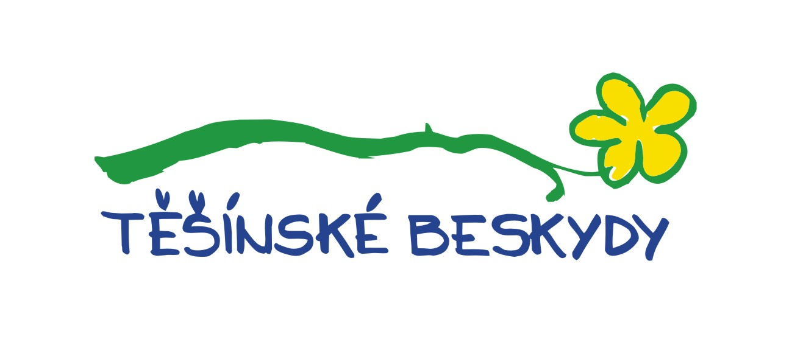
14.5. 2010  Jablunkov - PZKO  Královny noci  Travesti show. Začátek v 19 hod.  Vstupné: 160 Kč. Předprodej v JIC.  15.5. 2010  Písečná -  Nohejbal Cup Písečná  I.ročník turnaje trojic. Přihlášky do 10.5. na mail: david.cmiel@seznam.cz  15.5. 2010  Košařiska - v Dolku  Miyszani łowiec  Tradiční vyhánění ovcí na salaš, přehlídka folklórních souborů, soutěže pro děti i dospělé.  16.5. 2010  Jablunkov  Memoriál Karla Szotkowského  Běh Jablunkovem. Start a cíl  na Mariánském náměstí.  Začátek ve 13.30 hod. | 28.5. 2010  Jablunkov  Jackové dětem  Přehlídka folklórních souborů.  29.5. 2010  Mosty u Jablunkova - Hotel Grůň  Taneční večer s dražbou soch  Dražba soch ze IV. ročníku dřevařské soutěže.  29.5. 2010  Dolní Lomná - Chata Kamenitý  Putování za vínem  Od 14 hod. koštování vína z vinotéky Nej-Víno Jablunkov, cimbálová muzika, polní kuchyně....  29.5. 2010  Jablunkov - hala ZŠ  Memoriál Mirka Geisslera  II. ročník volejbalového turnaje.  Začátek v 8 hod.

